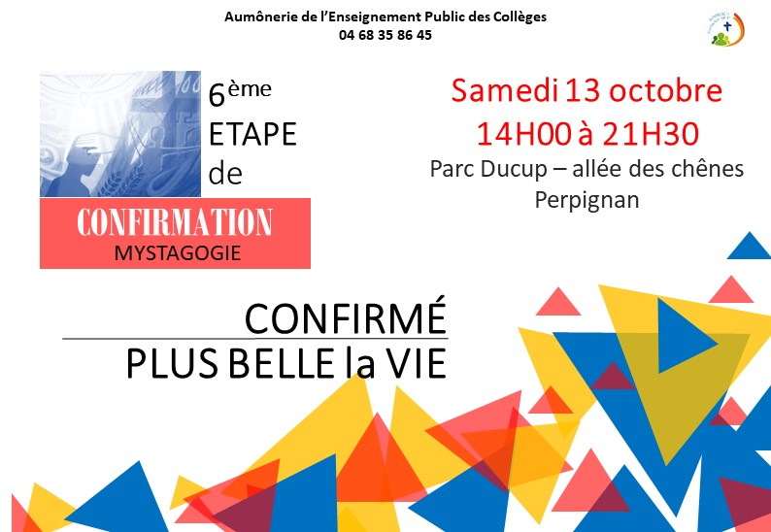





**Apporte** un plat salé ou sucré à partager, ta trousse et 5€

**AUTORISATION PARENTALE**

Je soussigné(e) père, mère, tuteur*

Adresse Code Postal Ville

Tél. Domicile Portable

Autorise mon fils, ma fille Né(e) le

* A participer à la **6ère étape de confirmation** qui se déroulera au **Parc Ducup,** *(Allée des chênes à Perpignan)*, **le samedi 13 octobre 2018 de 14h à 21h30** *(les animateurs sont responsables de votre enfant uniquement pendant les temps d’aumônerie prévus. L’absence de votre enfant à la rencontre ne pourra pas vous être automatiquement signalée, il vous appartient de vous assurer de sa présence sur le lieu du temps fort).*
* Autorise la responsable de l’aumônerie et les animateurs de son équipe à faire pratiquer tout acte médical ou chirurgical que son état pourrait nécessiter en cas d’urgence.
* Autorise les animateurs ou un autre parent à assurer si nécessaire le transport en voiture de mon enfant.

Fait le………………………… à……………………………………………..

Ecrire à la main « lu et approuvé » Signature des parents



**Apporte** un plat salé ou sucré à partager, ta trousse et 5€

**AUTORISATION PARENTALE**

Je soussigné(e) père, mère, tuteur*

Adresse Code Postal Ville

Tél. Domicile Portable

Autorise mon fils, ma fille Né(e) le

* A participer à la **6ère étape de confirmation** qui se déroulera au **Parc Ducup,** *(Allée des chênes à Perpignan)*, **le samedi 13 octobre 2018 de 14h à 21h30** *(les animateurs sont responsables de votre enfant uniquement pendant les temps d’aumônerie prévus. L’absence de votre enfant à la rencontre ne pourra pas vous être automatiquement signalée, il vous appartient de vous assurer de sa présence sur le lieu du temps fort).*
* Autorise la responsable de l’aumônerie et les animateurs de son équipe à faire pratiquer tout acte médical ou chirurgical que son état pourrait nécessiter en cas d’urgence.
* Autorise les animateurs ou un autre parent à assurer si nécessaire le transport en voiture de mon enfant.

Fait le………………………… à……………………………………………..

Ecrire à la main « lu et approuvé » Signature des parents